**Avances semanales**

**CPH:**

* Se encuentra al día con el cálculo de fondos

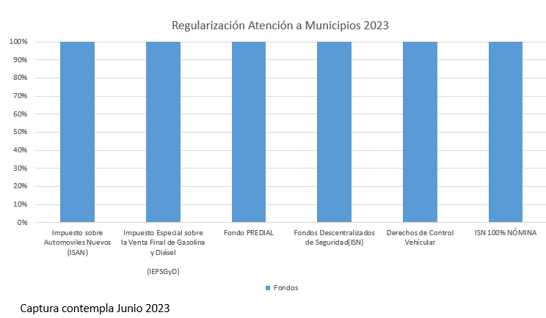

**DAMOP:**

* Continúa la regularización de los meses de enero, febrero, marzo, abril, mayo, Junio **(*pedir retroalimentación, opcional)***

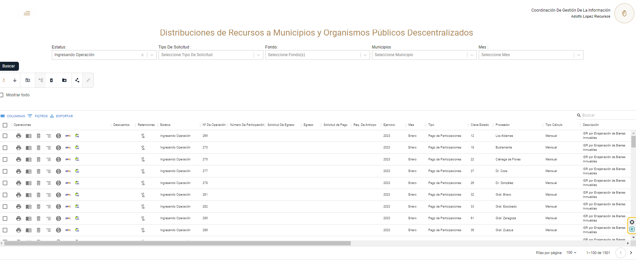

**Actualizado al día de hoy**

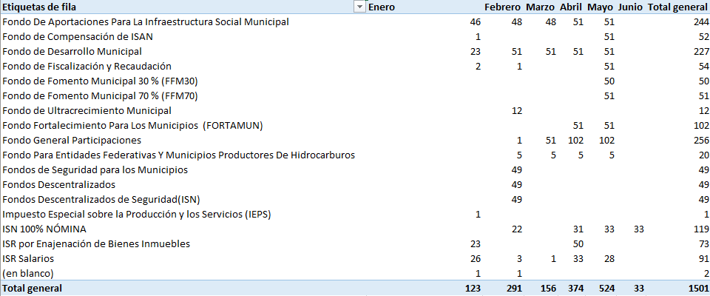

* Se agregó el permiso a usuario DAMOP para la administración de CFDI para regularizar los meses de enero a mayo

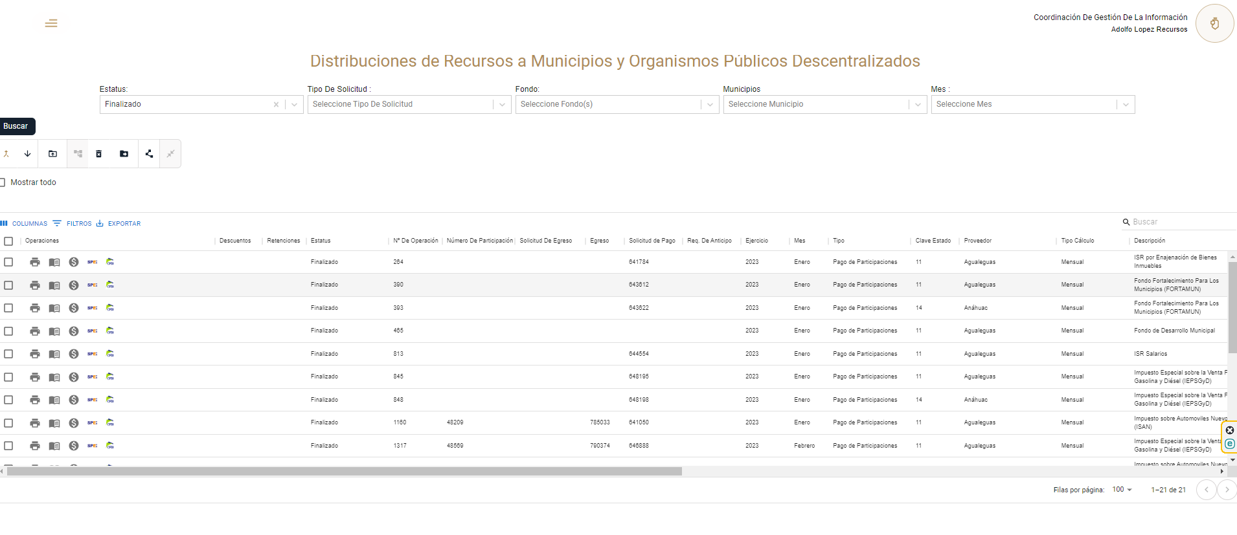

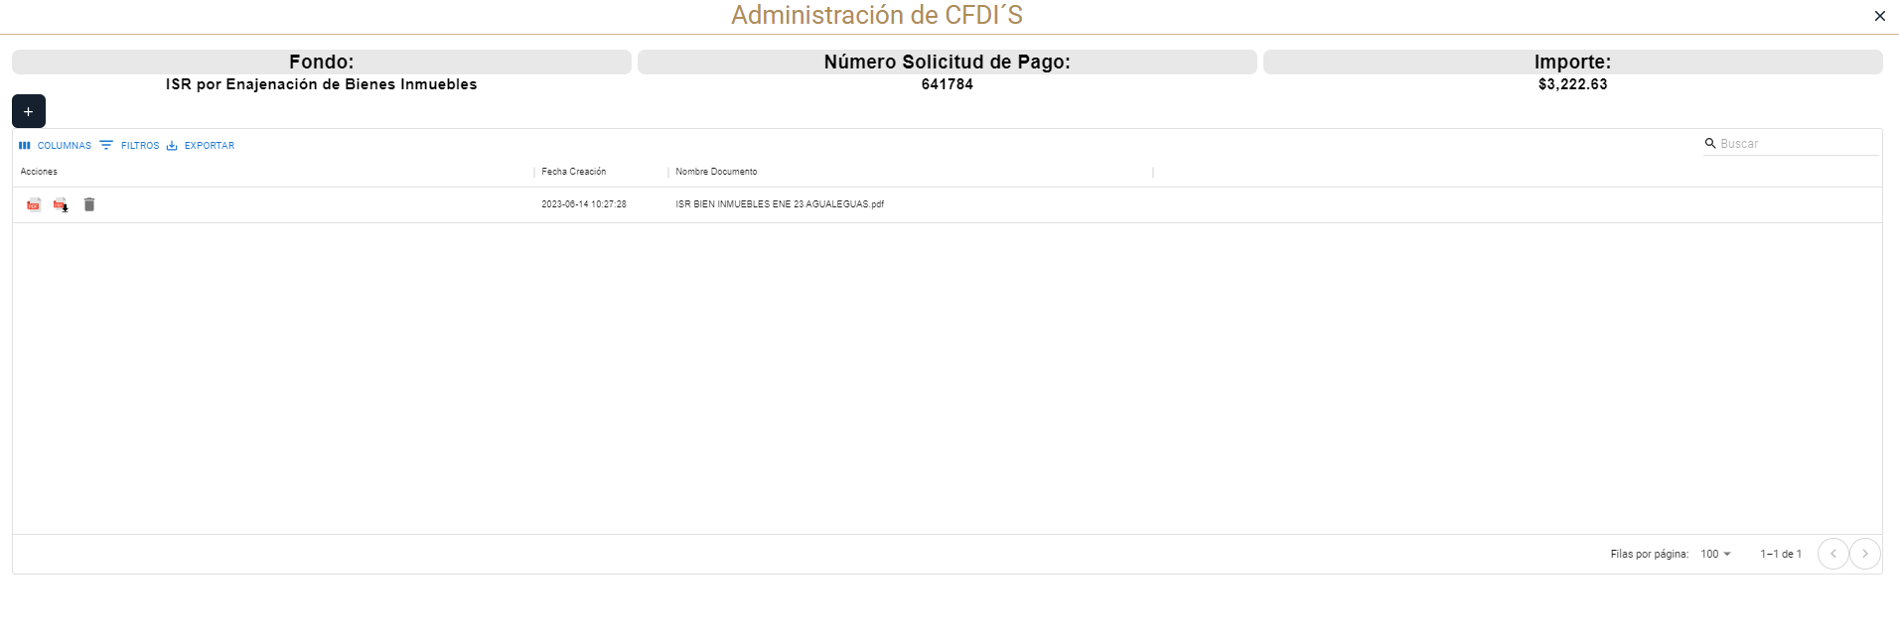

**OPDS**

* Pendiente Solicitar Reunión para mostrar Presentación de los Organismos

**DAF (Administración financiera)**

* La Ing. Rocío Cargo 150 SPEI, Pendiente de regularización
* **(opcional mencionar)**

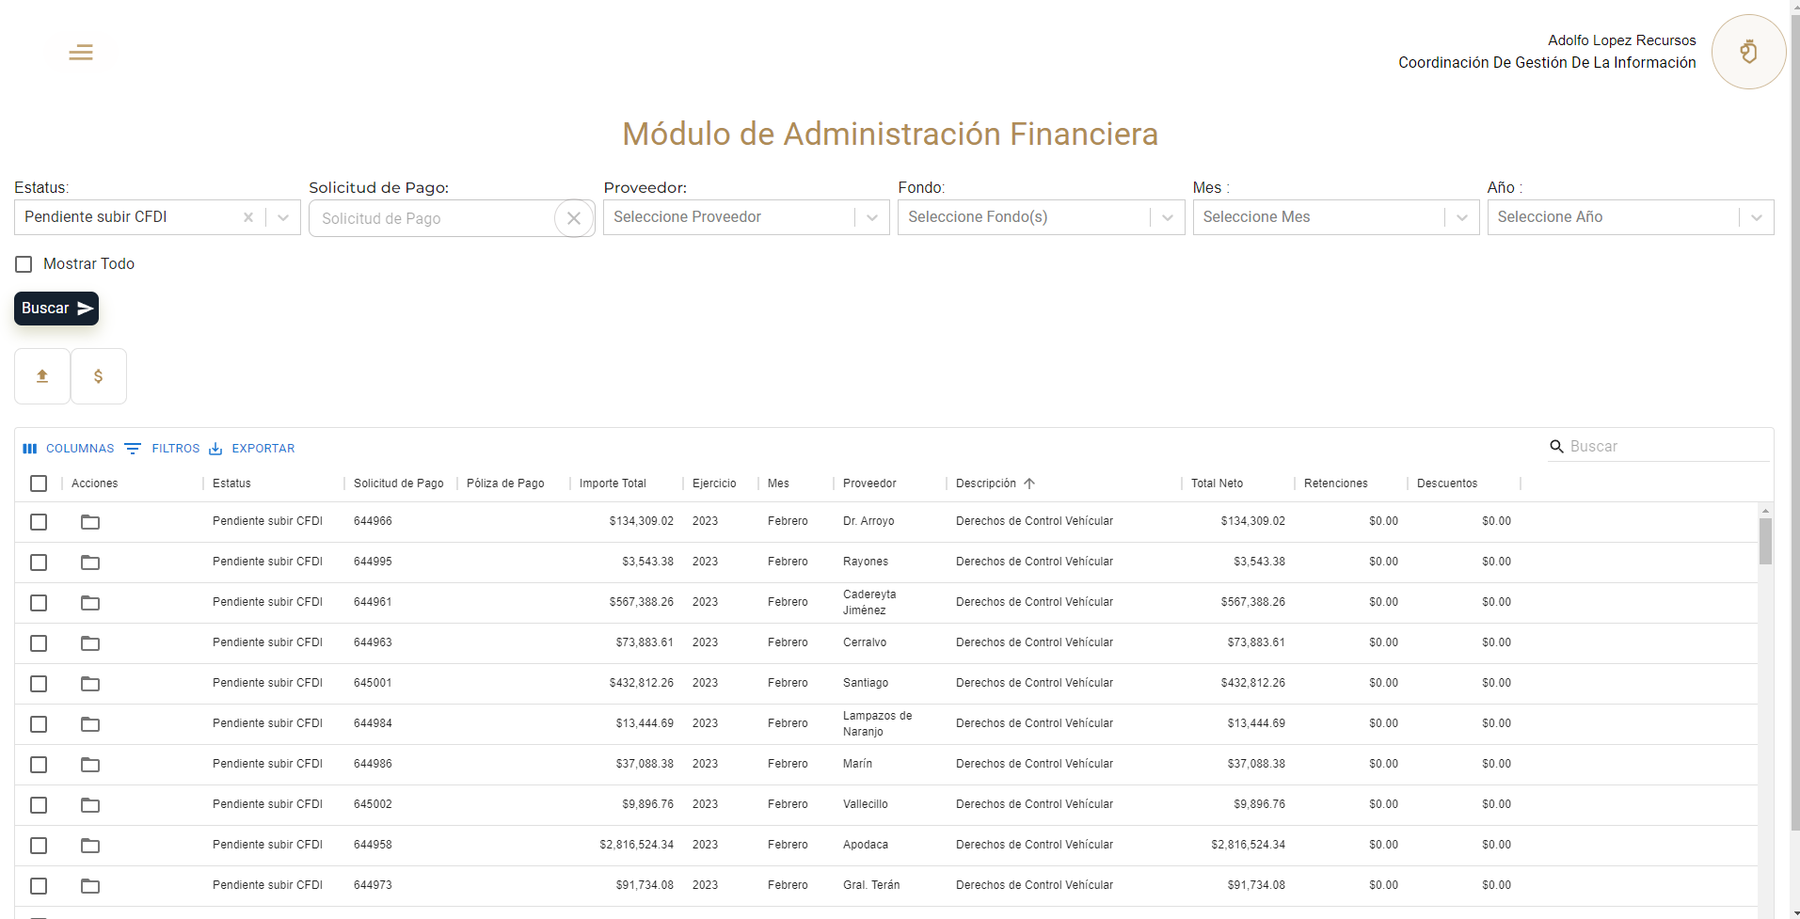

Vista Usuario de área

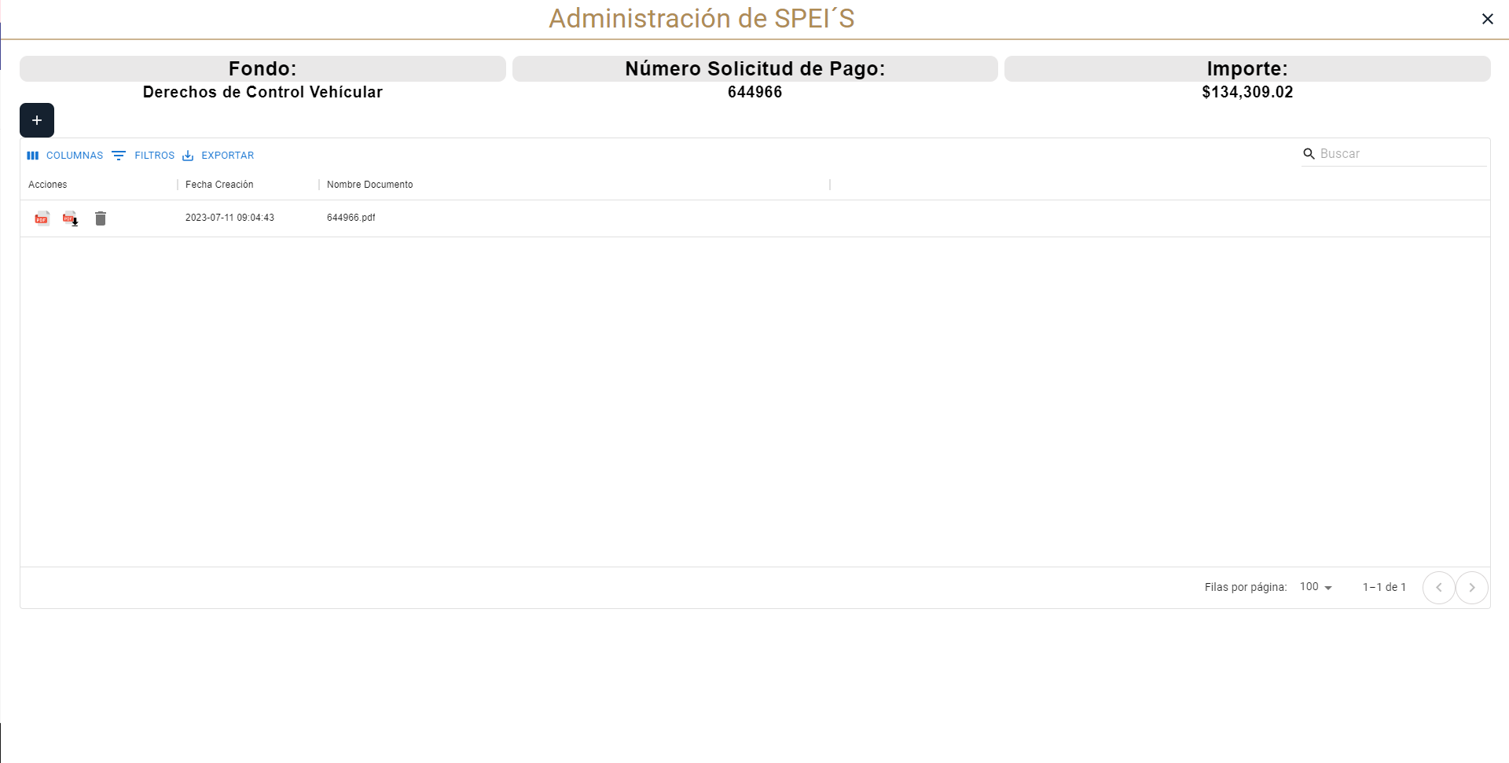

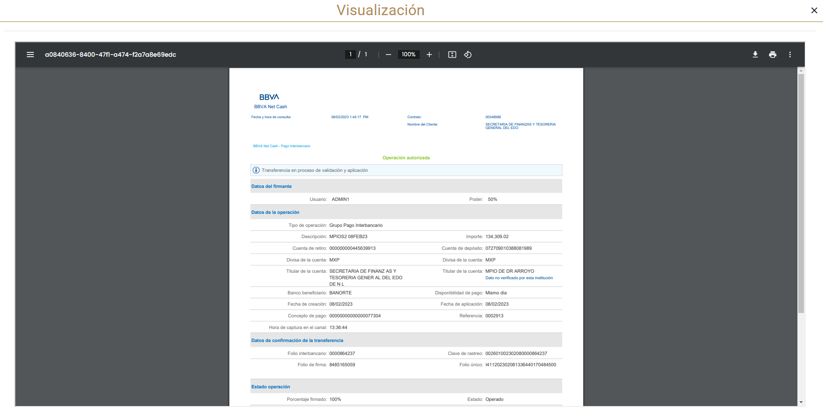

**DPCP (presupuesto )**

* Esperando seguimiento del Héctor Inocencio Pérez para registrar los usuarios y liberar el módulo al ambiente productivo “Autorizar solicitudes”

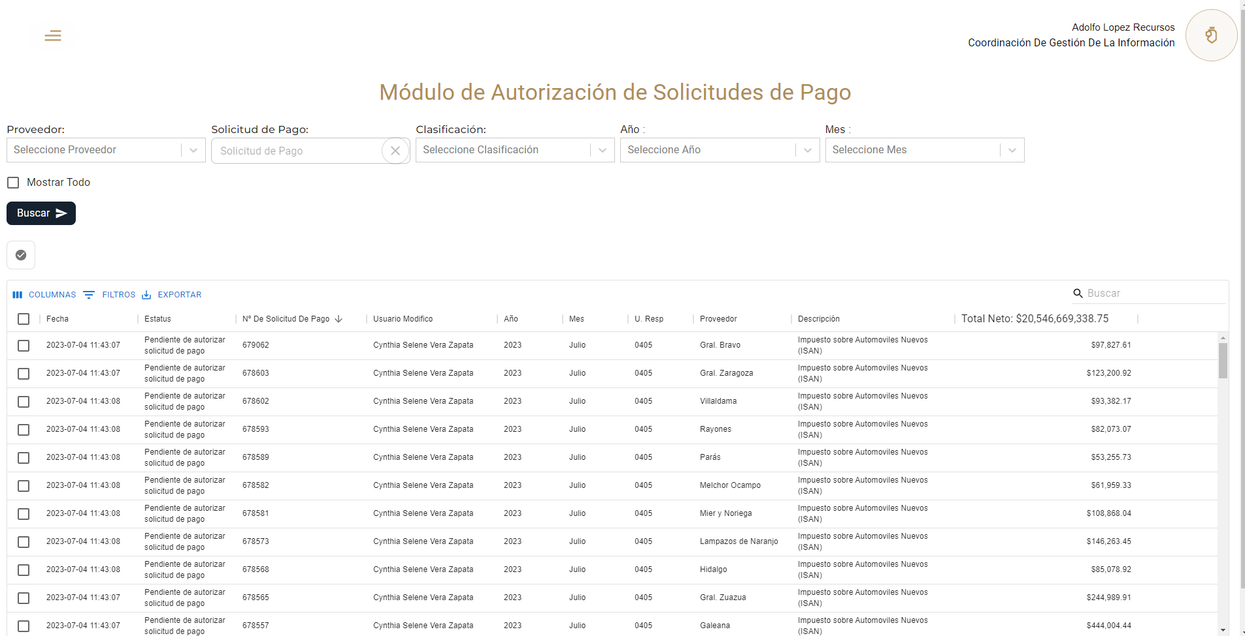

**DPCP (Autorización de Solicitudes)**

* Cambio se Procesó con el contador Fabián, se le entrega el módulo de administración de Fondos y está pendiente nos den archivo de registro para más usuarios



Validación de Clasificadores

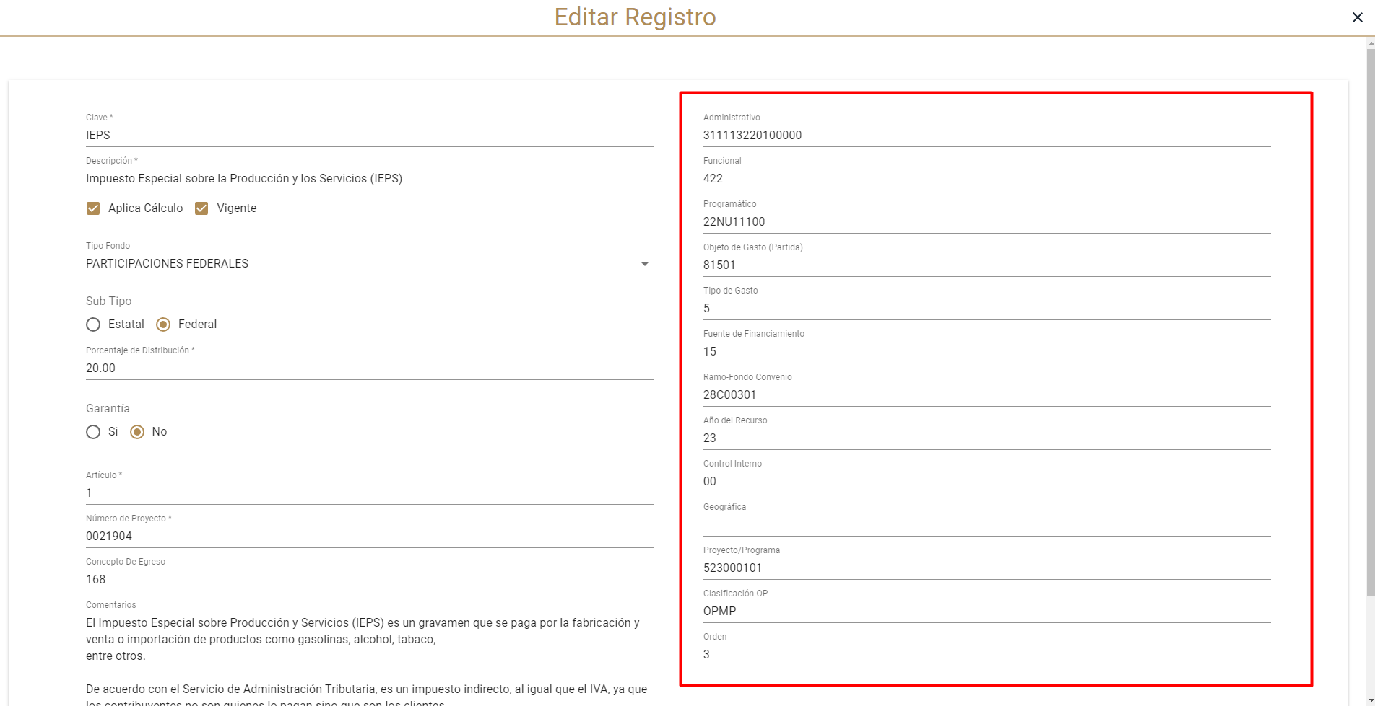

**DCCP (contabilidad)**

Estamos en la espera de concretar una reunión para solicitar información para crear los usuarios que tendrán acceso a la plataforma.

**Adicionales:**

**Módulo de ayuda**

* Se iniciará a subir información de ayuda desde la plataforma (guías rápidas por módulo, posteriormente preguntas frecuentes, posteriormente videos)

**Presentación Municipios**

* Se tuvo presentación con el Ing. Nestor Ibarra para mostrar los puntos faltantes por resolver para el módulo de Municipios, los puntos ya se encuentran atendidos

**Servicio SIREGOB**

**Solicitar retro de los servicios Pendientes a juan aviles**

|  |  |  |  |
| --- | --- | --- | --- |
| 2 | Solicitud de Pago | Finalizar Solicitud de Pago | Permite finalizar la captura de la solicitud de pago |
| 3 | Solicitud de Pago | Consulta Estatus de Solicitud de Pago | Permite consulta el estatus de la solicitud de pago |
| 4 | Solicitud de Pago | Autorizar Solicitud de pago | Permite autorizar la solicitud de pago |
| 5 | Solicitud de Pago | Impresión de Solicitud de Pago | Permite impresión la solicitud de Pago |
| 6 | Solicitud de Pago | Cancelación de la solicitud de Pago | Permite Realizar la cancelación de la solicitud de pago |
| 7 | Requerimiento de anticipo | Generar Requerimiento de anticipo | Permite la captura de la información |
| 8 | Requerimiento de anticipo | Finalizar Requerimiento de Anticipo | Permite la finalización del requerimiento de anticipo |
| 9 | Requerimiento de anticipo | Autorizar Requerimiento de Anticipo | Permite la autorización del requerimiento de anticipo |
| 10 | Requerimiento de anticipo | Cancelar requerimiento de anticipo | Permite la cancelación del requerimiento de anticipo |
| 11 | Requerimiento de anticipo | Generar Solicitud de Pago desde anticipo | Permite generar la solicitud de pago desde el requerimiento de anticipo |
| 12 | Solicitud de egreso | Generar Solicitud de Egresos | Permite generar la solicitud de egreso |
| 13 | Solicitud de egreso | Finalizar Solicitud de Egresos | Permite finalizar la captura de la solicitud de egreso |
| 14 | Solicitud de egreso | Autorizar Solicitud de Egreso | Permite Autorizar la solicitud de egreso |
| 15 | Solicitud de egreso | Transferir a egreso | permite Generar el egreso mediante la solicitud de egreso |
| 16 | Solicitud de egreso | Cancelar Solicitud de egresos | Permite cancelar la solicitud de egreso |
| 17 | egresos | Finalizar Egresos | Permite marcar finalizado el egreso |
| 18 | egresos | Autorizar Egreso | Permite marcar como autorizado el egreso |
| 19 | egresos | generar solicitud de Pago | Permite generar la solicitud de Pago desde el egreso |
| 20 | egresos | Validar Egreso | Permite validar el egreso |
| 21 | egresos | Cancelar egresos | Permite cancelar el egreso |
| 22 | Participaciones | generar Anticipo de participaciones | insertar la cabecera y el detalle |
|  | Participaciones | generar Pago de Participaciones | insertar la cabecera y el detalle |
|  | Participaciones | consultar participaciones | Permite consultar las participaciones |
| 23 | Participaciones | finalizar registro de participaciones | Permite la finalización del Anticipo de Participaciones |
| 24 | Participaciones | Autorizar Registro de Participaciones | Permite la autorización del Anticipo de Participaciones |
| 25 | Participaciones | Cancelar Registro de Participaciones | Permite Realizar la cancelación de participaciones |
| 26 | Participaciones | insertar Beneficiarios | Permite insertar, modificar y consultar el catálogo de beneficiarios |
| 27 | Participaciones | crud de retencion | Permite insertar, modificar, consultar y borrar las retenciones desde participaciones |
| 28 | Participaciones | insertar descuentos | Permite agregar nuevos descuentos desd participaciones |
| 29 | Participaciones | transferir registro a requerimiento de anticipo | permite Generar requerimiento de anticipo mediante la participación |
| 30 | Participaciones | cancelar transferencia | permite cancelar la transferencia generado |
| 31 | catálogos | catálogo de Tipos de Pago | Consulta los tipos de pago |
| 32 | catálogos | Catálogo de Clasificacion de solicitudes de pago | Consulta las clasificaciones de ordenes de pago |
| 33 | catálogos | Catálogo de Concepts de Requerimiento de anticipo | Consulta los conceptos disponibles por tipo proveedor o deudor |
| 34 | catálogos | Catálogo de retenciones de tipo Deudor | Catálogo de retenciones de tipo Deudor |
| 35 | catálogos | Cátalogo de cuentas bancarias | Cátalogo de cuentas bancarias |

Avances Adicionales:

* Publicación de la plataforma “Distribución de Recursos” a internet –

**Información para el DNS**

Propuesta  
DNS: sfytg.nl.gob.mx  
IP servidor front 10.210.0.27  
IP servidor back 10.210.0.28

* Se necesita un servidor DNS

con un puerto expuesto a internet donde se va configurar los servidores productivos para que accedan desde él también se van a configurar las IP en el archivo host del servidor de DNS

* el certificado de seguridad no es requerido aún

* lo mejor sería tener un servidor en al SITE donde están los productivos para DEV y QA
* el equipo de desarrollo lo puede montar, para posteriormente replicarlo en producción, se estima que se llevaría un día y medio para hacer las configuraciones para DEV y QA.
* **opcional mencionar**

Pendientes de gestionar:

* Reunión con DPCP para mostrar el proceso
* Correo oficial para el envío de correos
* DNS – [no es stopper, pero se debe ir gestionando al salir con Municipios]
* Certificado de seguridad (https://) [– [no es stopper, pero se debe ir gestionando al salir con Municipios]]